Конспект урока по изобразительному искусству
Тема: «Графика. Лубочные картинки»

Возраст учащихся 7-13 лет
Тип урока: комбинированный.
Цели и задачи урока:
Образовательные:
- Формирование композиционных умений.
- Изучение возможностей ограниченной цветовой гаммы.
- Развитие у детей понимания особенностей декоративного искусства, умение связывать графическое и цветовое решение с основным замыслом изображения.
- Cформировать у учащихся представления о том, что такое лубочные картинки;
Воспитательные:
- формировать эстетический вкус;
- воспитывать интерес к традиционному народному искусству.
- обогатить духовно-нравственный мир детей
Развивающие:
- развивать умение использовать выразительные средства линейного рисунка;
- способствовать развитию творческой фантазии;
- способствовать овладению основными способами мыслительной деятельности учащихся (сравнивать, анализировать, обобщать);
- Использовать ограниченную цветовую гамму: желтый, охра, красный, синий, и один цвет по выбору учащегося.

Основополагающий вопрос
Что такое лубок? История и развитие русского лубка.

Проблемные вопросы
Развитие в учащихся эмоционально-эстетического восприятия мира, расширение знаний о наших предках.

Вопросы, направляющие
- Краткая историческая справка
- Просмотр иллюстраций с изображением русского лубка
- Анализ увиденного
- Рисование картинки

Материалы и оборудование
Для преподавателя: рисунки; репродукции; плакаты; образцы работ
Для учеников: листы формата А3, простой карандаш, акварель, ластик, кисти разных размеров, палитра, линейка, тушь, перо.

Методы обучения: объяснительно-демонстративный.
Формы организации познавательной деятельности учащихся: фронтальная; индивидуальная, коллективная.
Время
2 урока по 40 мин. (сдвоенный урок)
План урока.

1. Организационный момент, проверка готовности к уроку.
2. Ознакомление с темой урока.
3. Повторение пройденного материала: « Работа акварелью, смешивание красок, технические приемы».
4. Беседа: «Лубочные картинки. Жизнь и быт донских казаков».
5 Объяснение педагогом этапов выполнения задания.
6. Практическая работа, индивидуальная работа с детьми.
7. Обсуждение работ, подведение итогов.

Лубочная роспись.
Лубок — вид изобразительного искусства, которому свойственна доходчивость и ёмкость образа. Лубок называют также народной (фольклорной) картинкой и связывают с раскрашенным графическим изображением, растиражированным печатным способом. Нередко лубок имел декоративное назначение. Лубок являлся видом народного творчества, но сегодня к этому виду относятся также работы профессиональных художников, использующие лубочные приемы (см., например, Вячеслав Сысоев). Для лубка характерны простота техники, лаконизм изобразительных средств (грубоватый штрих, яркая раскраска). Часто в лубке содержится развернутое повествование, пояснительные надписи и дополнительные к основному (поясняющие, дополняющие) изображения.
История.
Самые ранние из известных ныне лубков появились в Китае и выполнялись от руки. В VIII в. лубки начинают резать на деревянной доске в технике ксилографии и раскрашивать вручную. В Европе наиболее ранние лубки также выполнялись в технике гравюры на дереве, однако появились они значительно позже - в XV в. С XVII в. известны медные лубочные доски. В XIX в. лубок освоил печать с камня - литографию. Русский лубок XVIII века отличается выдержанной композиционностью. Восточный лубок (Китай, Индия) отличается яркой красочностью. В России лубочные картинки назывались - «потешные листы». Рисунки печатались на досках особого пиления. Доски назывались луб (откуда палуба). Чертежи, рисунки, планы писали на лубу ещё с XV века. В XVII веке большое распространение получили раскрашиваемые лубяные коробы. Позднее бумажные картинки получили название лубок, лубочная картинка.

Сюжеты картин.
Изначально сюжетами для лубочных картин были рукописные сказания, житейники, «отеческие сочинения», устные сказания, статьи из переводных газет и т. д. Сюжеты и рисунки заимствовались из иностранных Альманахов и Календарей. В начале XIX века сюжеты заимствуются из романов и повестей разных писателей. Изображение исторических событий, битв, городов, топографические карты, лубки с изображением всадников, а также с изображением жизни и быта казаков.
Лубочные картинки отличаются доходчивостью образов, часто заимствованных из фольклора и воспроизводящих узнаваемые сцены и персонажи. Особенностью лубков являются простота и грубоватость, присущие как изобразительному языку с его обобщенным, несколько примитивным рисунком и яркой локальной раскраской, так и пояснительным текстам, часто развернутым, являющимся неотъемлемой частью лубка.
Самостоятельная работа.
Итак, мы рассмотрели много репродукций лубочных картинок, давайте же попробуем сегодня сделать сами такую лубочную картинку. Мы будем рисовать сюжеты из жизни донских казаков. Лубочные картинки обычно доходчивые, яркие, декоративные, с их плоскостными фигурами, условным масштабом и скаженной перспективой. Важно отметить, что основных красок, которыми создавался этот яркий и веселый мир лубка, было всего четыре: малиновая, зеленая, желтая, красная. В более поздних работах встречаются и другие цвета - коричневый, голубой, и прочие, но не так часто. Мы возьмем всего пять цветов - охра, желтый, красный, синий и один цвет по выбору.
Для начала каждому ученику надо придумать композицию, связанную с жизнью казака. Это может быть: рыбалка, охота, ратное дело, встреча с женой-казачкой после войны, сенокос, свадьба и т.д.
Донские казаки́ или донцы́, донское казачье войско — самое многочисленное из казачьих войск Российской Империи. Когда территория Войска Донского была включена в Российскую империю, отменена выборность атаманов, казаки стали обязаны служить в царской армии. Отсюда постоянная служба на войне. Общий срок службы определялся в 30 лет, из них 25 лет полевой и 5 лет внутренней службы.
Историческое название связано с рекой Дон.
Казачья пища.
Основой питания казачьей семьи являлись пшеничный хлеб, рыба, продукты животноводства и садоводства. Понимали толк в рыбе: они ее солили, вялили, варили. Солили и сушили на зиму фрукты, варили компоты (узвары), варенье, готовили арбузный мед, делали фруктовую пастилу; широко употребляли мед. Казаки ели больше мяса и мясных блюд (особенно птицу, свинину и баранину), чем другие народы России. Пищу варили, как правило, в печи (зимой в доме, в кухне, летом - тоже в кухне или в летней печи во дворе). В каждой семье была необходимая простейшая утварь: чугуны, плошки, миски, сковороды, ухваты-рогачи, кочерги».
Обряды и праздники.
У казаков бытовали различные обряды: сватовство, свадебный, родильный, «имянаречение», крестины, проводы на службу, похороны. Самым предпочтительным временем года для свадеб считались осень, зима, когда не было полевых работ и, к тому же, это время хозяйственного достатка после уборки урожая.
Этапы выполнения задания.
Начинаем с линейного построения, с определения на листе положения центра композиции. Сразу намечаем всю композицию, размер людей, пропорции, отмечаем рамку, которая будет обрамлять рисунок.
Уточняем форму, детально прорабатываем контур травы, волн реки, листья деревьев и кустарников. Украшаем костюмы казаков и казачек.
Выполняем завершающую стадию - работу в цвете. Начинаем с самого светлого, прокрываем участки охрой и желтой краской. После высыхания, закрашиваем оставшимися красками, смешиваем их между собой при необходимости. После того как вы раскрасите рисунок, приступаем к рамке.
Как наша лубочная картинка высохнет полностью, проработаем детали тонкой кистью, обведем контуры черной тушью.
Практическая самостоятельная работа детей. Педагогу нужно следить за тем, чтобы дети правильно пользовались акварелью, использовали в работе ограниченное количество красок.
Подведение итогов. Сегодня мы освоили еще один способ работы акварелью, придающий работам дополнительную выразительность.
Итог урока. Выставка работ учащихся. Выложить работы в ряд, отметить достоинства и недостатки. Выставить оценки.
Лубочные картинки – доходчивые, яркие, декоративные, с их плоскостными фигурами, условным масштабом и искаженной перспективой, – очень близки детским рисункам и находят живой.

Работы детей.
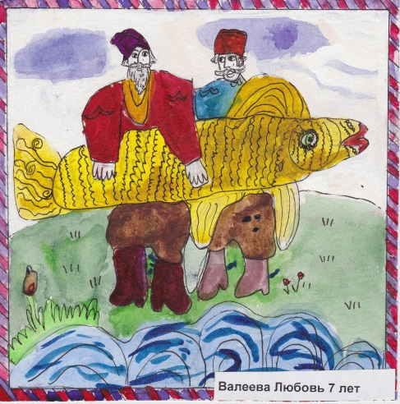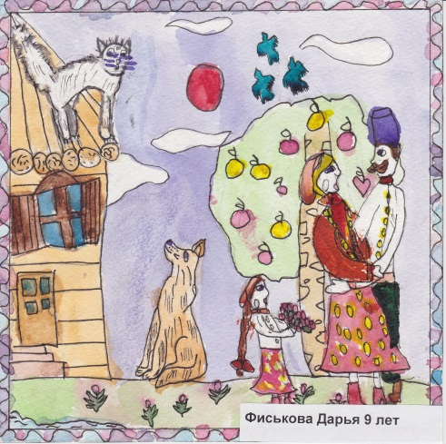
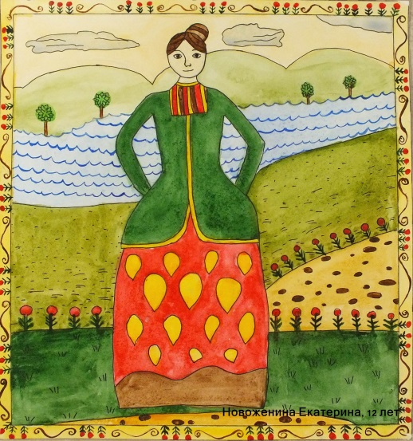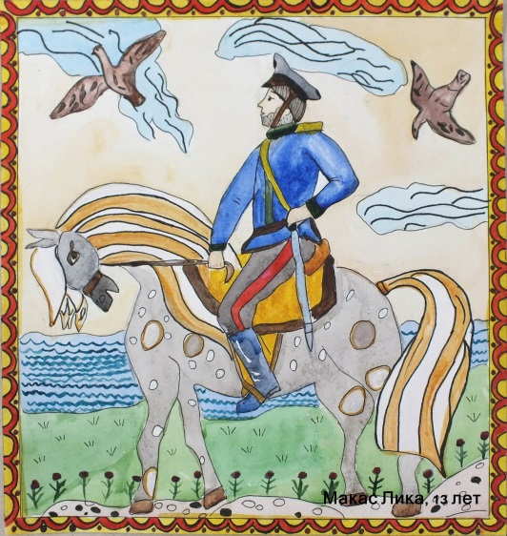
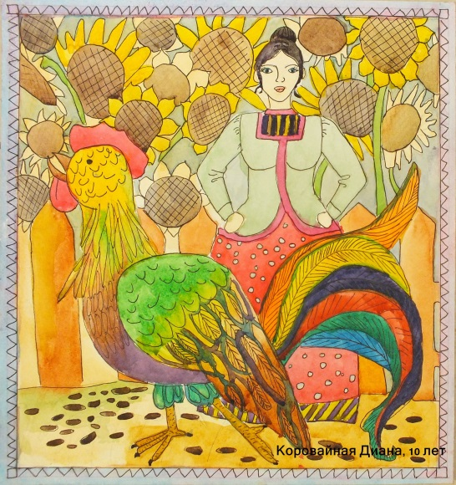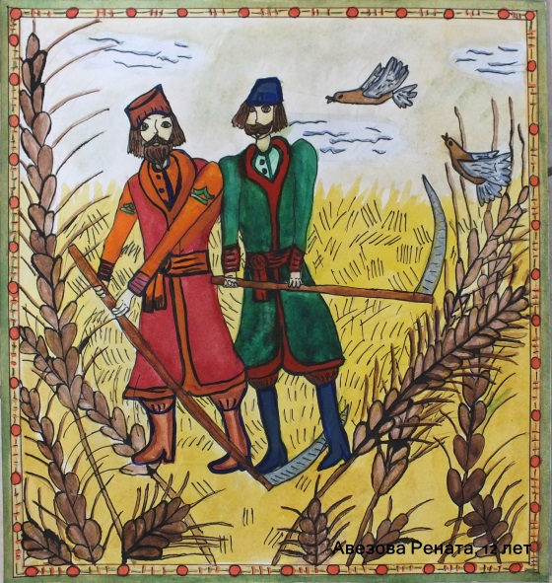
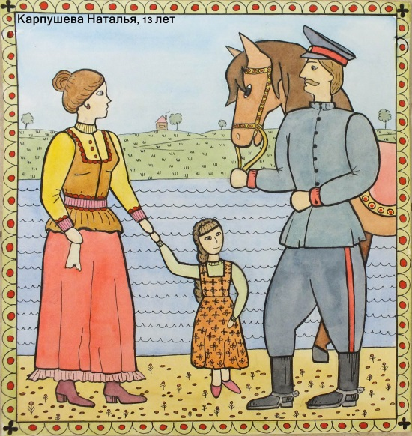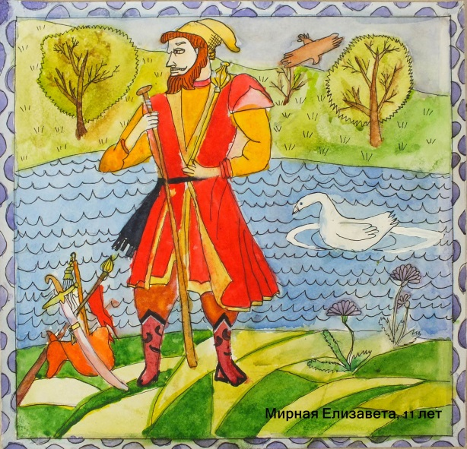

Приложение
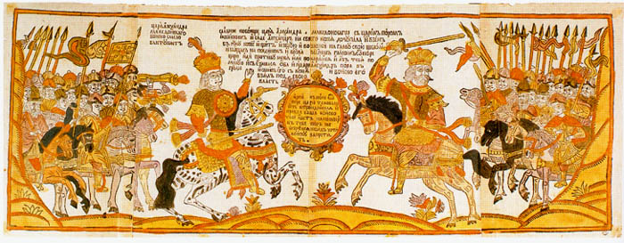
Славное побоище царя Александра Македонского с Пором, царем индийским. 1-я половина XVIII в.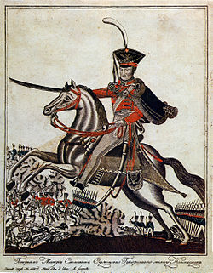 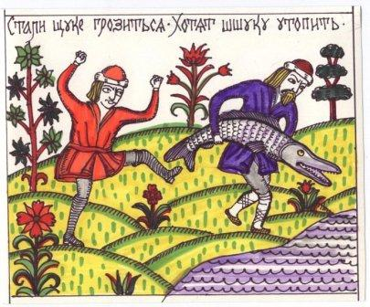
"Генерал-майор Сеславин"
Лубочная картинка. Начало XIX века
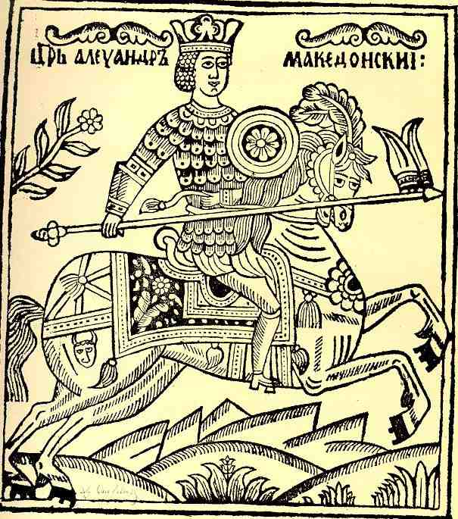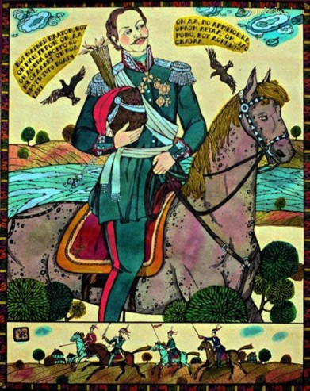
Царь Александр Македонский. Лубок. 17-18 век Людмила Улыбина, " Матвей Платов", офорт 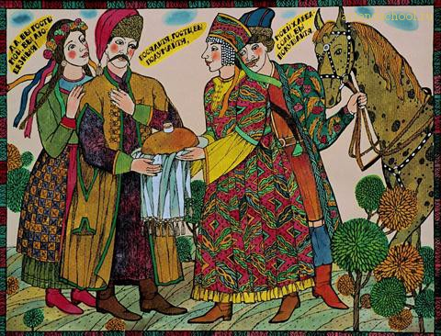 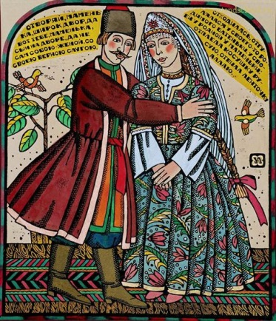
Людмила Улыбина, "Да вы гости мои, вы любезные...» Людмила Улыбина, "Отворяй,
маменька, широк двор...", офорт

Литература

1. Р. Паранюшкин «Композиция», Ростов-на-дону «Феникс» 2001
2. Н. Платонова «Искусство: Энциклопедия», М.: РОСМЭН – ПРЕСС, 2004
3. Н. И. Пьянкова. Изобразительное искусство в современной школе. Москва «Просвещение» 2006 г.
4. Религиозный лубок второй половины 18– начала 20 века. Из собрания Русского музея. 2012 г.
5. Народная картинка 18 -20 веков. Материалы и исследования. Санкт – Петербург 1996 г.
6. Технология подготовки урока в современной информационной образовательной среде. Москва «Просвещение» 2013 г.

